在 macOS 上安装 Java 环境的步骤如下：

1. 下载 Java Development Kit (JDK)

- 前往 [Oracle 官方网站](https://www.oracle.com/java/technologies/javase-downloads.html) 下载 JDK。

- 根据你的 macOS 选择合适的版本（通常是 macOS x64 或者 macOS Arm64，具体取决于你的芯片架构）。

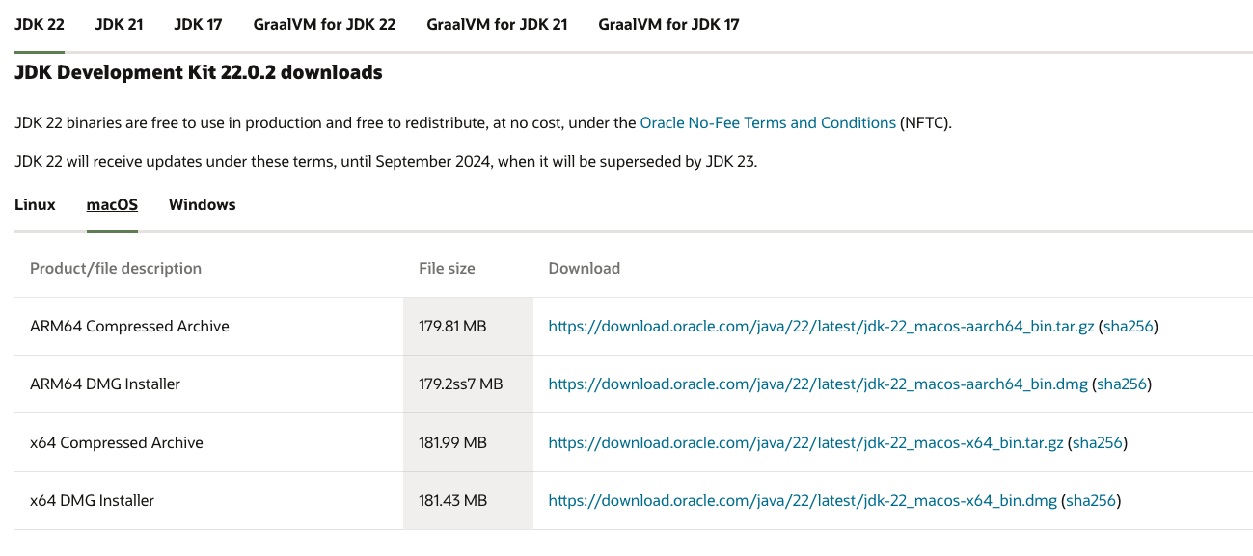

2. 安装 JDK

- 下载完成后，打开 `.dmg` 文件并按照安装向导进行操作。

- 安装完成后，JDK 会被默认安装到 `/Library/Java/JavaVirtualMachines/` 目录下。

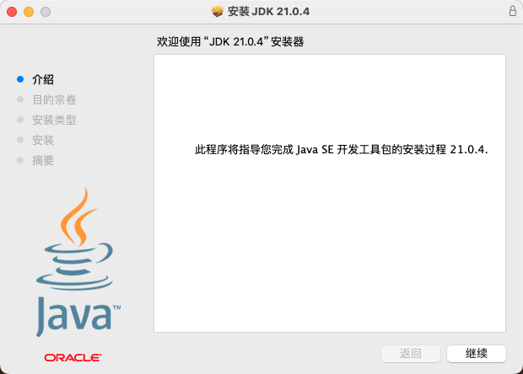

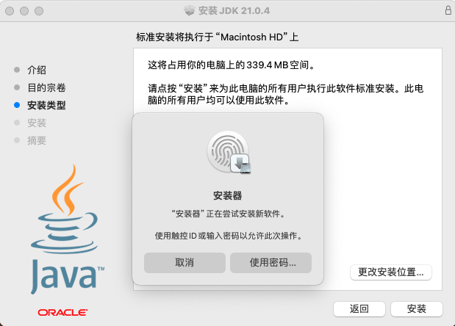

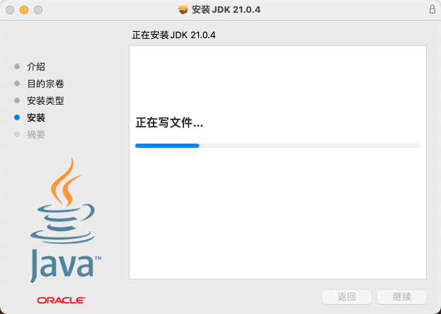

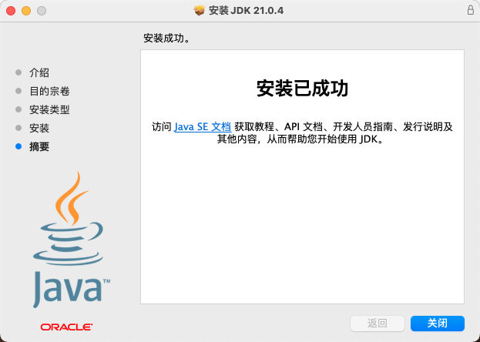

2. 验证安装

- 打开终端，输入以下命令来验证 Java 安装是否成功：

java -version

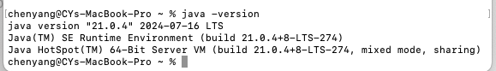

如果显示正确的 Java 版本号，说明安装成功。

- 检查 `javac` 是否可用：

javac -version

若输出 `javac` 的版本号，说明环境变量配置正确。



这样，你的 macOS 已经成功安装并配置好了 Java 环境。